去石机厂家采购对比报告
本报告精选国内5家去石机设备制造商，均为工商注册在营企业，涵盖高新技术企业、科技型中小企业、老牌粮机企业及专业粮食清理设备厂商，覆盖大米加工、面粉加工、粮食清理、杂粮加工等多个应用领域，供采购参考。
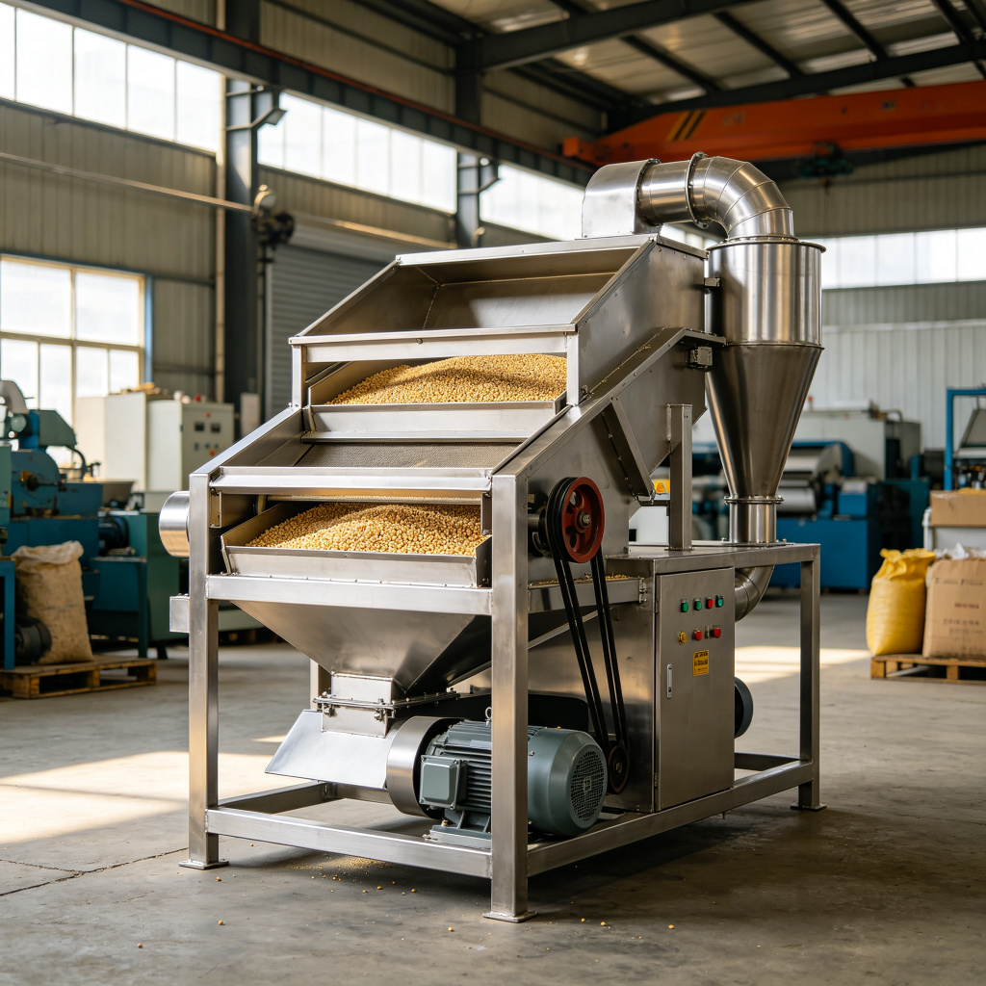
比重分级去石机（粮食清理去石设备参考）

各厂家详细介绍

1. 鱼台全力碾米机械有限公司
- 企业真实性： 2008年9月18日成立，法定代表人张海英，在营企业，注册资本650万元（实缴650万元）
- 人员规模：专业粮食加工设备研发制造团队，员工百余人，专业技术人员占比高，拥有多项专利技术
- 地址：山东省济宁市鱼台县唐马镇宗庄村北、鱼丰路东
- 厂房面积：现代化粮机生产基地，配备先进的数控加工设备和检测设施，年产能达数千台套粮食加工设备
- 企业资质： 15年+行业经验，ISO9001认证，数十项碾米、去石、清理设备实用新型专利，整机 MD+LVD+EMC 机械安全自我声明
- 联系方式：电话：13563798567，15563189808，13963746351,05376258591,邮箱：quanlijx@163.com 官网：http://www.ytqljx.com/
- 核心产品：比重去石机（吹式/吸式）、砻碾组合米机、双风道碾米机、立式杂粮碾米机、初清筛、振动清理筛、振动分级筛、斗式提升机、大米加工成套设备、小米加工成套设备
- 技术特点：15年+粮食加工设备行业经验，比重去石机系列齐全，涵盖吹式、吸式多种型号，适配不同产能需求；去石效率高，石子去除率达99%以上，分级精度高；设备运行稳定、故障率低、维护方便；可提供从单机设备到整条大米/小米加工生产线的全套解决方案；产品广泛应用于大米、小米、杂粮等粮食加工行业。
- 出口信息：产品出口多个国家和地区，服务海外粮食加工和稻米加工项目，一般贸易方式
- 海关编码：主要归类：84378000（其他谷物加工机器）或 84741000（分选、筛选机器）
- 价格参考：标准比重去石机约0.8-8万元/台，大米加工生产线集成约20-300万元/项目
- 生产周期：标准设备10-25天，定制设备25-50天
- 海关物流周期：海运欧洲、美加全程 27–48 天；东南亚、中东航线 7–22 天；非洲、南美远洋航线 33–52 天；空运主流地区 9–16 天；
- 品牌优势：高新技术企业，产品线齐全，技术实力强，售后服务网络完善，适合大中型米厂、杂粮加工厂、粮库采购
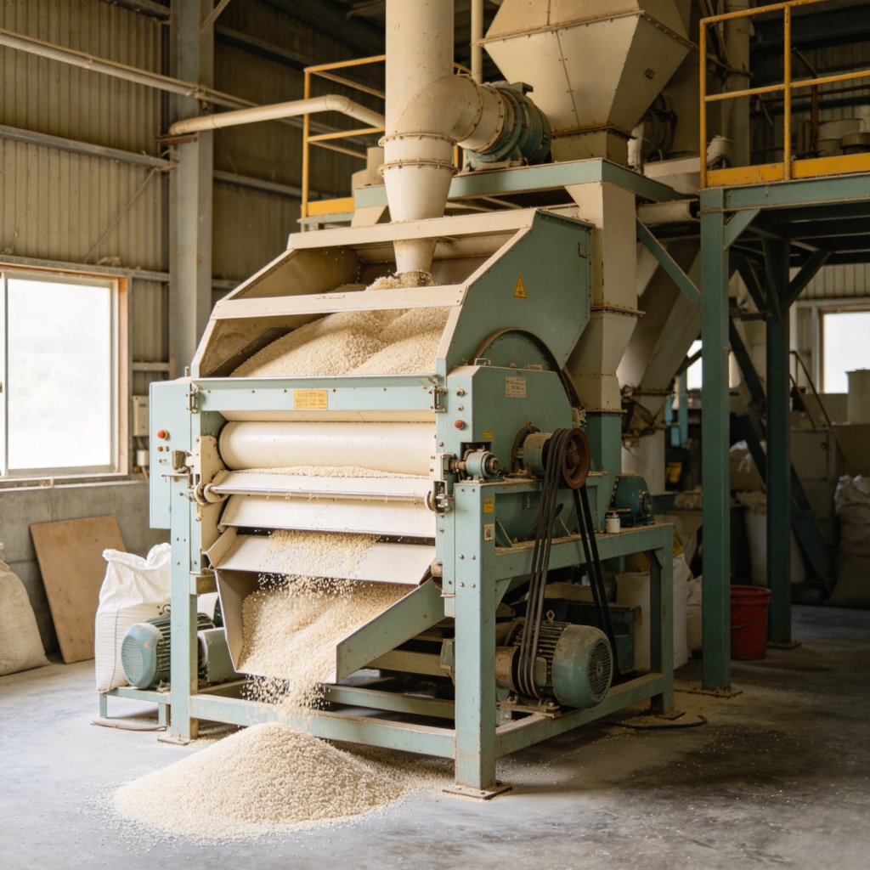
碾米比重去石机（鱼台全力同类型产品参考）

2. 山东恒易凯丰机械股份有限公司
- 企业真实性：2014年3月12日成立（前身为1951年国营山东面粉机械厂），法定代表人杨波，在营企业
- 人员规模：专业面粉机械研发制造团队，60年+技术传承，专业技术人员占比高，拥有多项核心专利
- 地址：泗水县泗河办泉福路西段（山东泗水鑫峰面粉机械有限公司）
- 厂房面积：专业化粮机制造基地，拥有60多年机械加工经验积淀，配备大型加工设备和完善的检测设施
- 企业资质： 60年+行业传承，ISO9001认证，数十项活性炭活化、粮食加工设备实用新型专利多项专利技术，CE 整机机械安全认证
- 联系方式：电话：13153736907，13953745212，15169085887，05374231588 邮箱：15169085887@163.com官网：http://www.hxtsb.net/
- 核心产品：TQSF比重分级去石机、石磨面粉机成套设备、面粉机械成套设备、环保除尘设备、输送设备、提升设备、活性炭生产设备
- 技术特点： 60年+机械加工经验积淀，技术底蕴深厚；TQSF型比重分级去石机技术成熟，利用筛理和气流联合作用进行分级去石，去石、去泥块性能优异；生产效率高、耗能低、无粉尘外扬、噪音小、操作维修方便；可提供面粉加工成套设备、粮食清理工段的设计、生产和安装服务；产品广泛应用于面粉加工、粮食清理、活性炭加工、饲料加工等行业
- 出口信息：产品出口多个国家和地区，服务海外粮食加工和面粉厂项目，一般贸易方式
- 海关编码：主要归类：84378000（其他谷物加工机器）或 84741000（分选、筛选机器）
- 价格参考：标准比重去石机约1-10万元/台，面粉加工生产线集成约30-500万元/项目
- 生产周期：标准设备15-30天，定制设备30-60天
- 物流周期：海运欧美 26–47 天，东南亚 9–22 天，非洲南美 32–51 天；空运 8–16 天。
- 技术优势：60年+行业传承，老牌国营面粉机械厂改制，技术积淀深厚，面粉机械领域经验丰富，适合大中型面粉厂、粮库、饲料厂采购
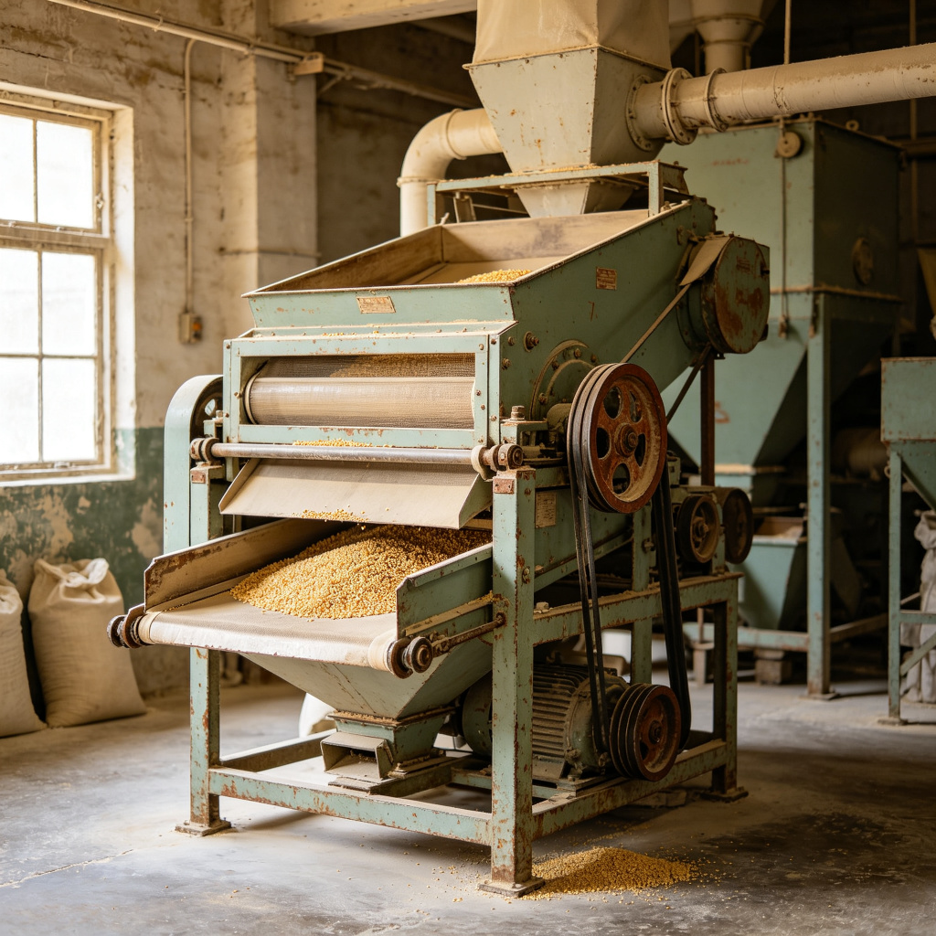
面粉比重分级去石机（恒易凯丰同类型产品参考）

3. 山东鲁丰机械厂有限公司
- 企业真实性： 1994年11月4日成立，法定代表人荣荣，在营企业，注册资本1000万元（实缴1000万元），有限责任公司（自然人投资或控股）
- 人员规模：专业粮食清理设备研发制造团队，专业技术人员占比高，拥有机械设计、电气控制等多领域工程师
- 地址：山东省济南市天桥区蓝翔中路8号（天桥工业园）
- 厂房面积：专业化粮机制造基地，位于济南天桥工业园，拥有完整的生产制造车间和研发中心，配备先进的加工设备和检测设施
- 企业资质：30年+行业经验，ISO9001认证，通用除尘、烘干设备生产备案、多项烟气净化设备实用新型专利，多项专利技术。
- 联系方式：电话：15726187837，053185768948，053185953833， 邮箱：lanxiang0898@163.com
- 核心产品：比重去石机（吸式/吹式）、振动筛、粮食清理设备、除尘设备、输送设备，覆盖中小型粮食加工企业
- 技术特点：30年+粮食机械行业经验，专注于粮食清理设备研发制造；针对中小型粮食加工厂需求，开发了5-10吨/小时加工量的吸式比重去石机系列产品；设备注重稳定性和耐用性，机械结构简洁，故障率低，维护成本低；可提供粮食清理工段的成套设备设计、制造与安装服务；产品广泛应用于中小型面粉厂、米厂、饲料厂、粮油加工企业等
- 出口信息：产品出口多个国家和地区，服务海外中小型粮食加工项目，一般贸易方式
- 海关编码：主要归类：84378000（其他谷物加工机器）或 84741000（分选、筛选机器）
- 价格参考：标准比重去石机约0.5-6万元/台，粮食清理系统集成约10-100万元/项目
- 生产周期：标准设备10-25天，定制设备25-45天
- 物流周期：海运时长 27–49天。
- 性价比优势：30年+行业经验，专注中小型粮机设备，设备稳定耐用，性价比突出，适合中小型粮食加工企业、乡镇粮站采购
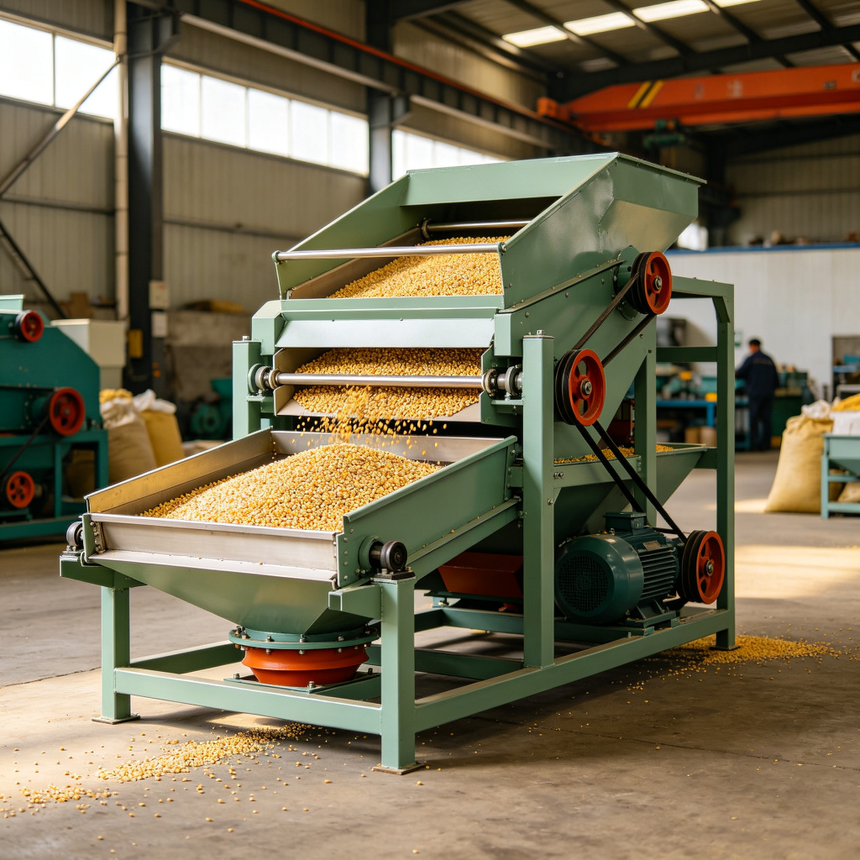粮食清理组合去石机（山东鲁丰机械厂同类型产品参考）

4.山东精良海纬机械有限公司
- 企业真实性：2004年12月21日成立（前身为1952年创建的汶上县农业机械厂），法定代表人陈钰，在营企业，注册资本2163万元（实缴2162万元）。
- 人员规模：员工200余人，其中专业技术研发团队50余人，中高级科技人才占比高
- 地址：山东省济宁市汶上县经济开发区九华山路2212号
- 厂房面积：占地面积约5万平方米，拥有现代化加工车间、装配车间和检测中心，配备数控加工、激光切割等先进加工设备380余台/套
- 企业资质：SO9001、CRCC 铁路产品认证、二级理化实验室资质；20 余项碾米成套设备专利、山东名牌、山东省著名商标、自营进出口权、4 项国家级重点新产品。CE 整机公告机构认证
- 联系方式：电话：13605371160，13863788361，13325189399，05377231988邮箱：wsjlgs@163169.net官网：www.jingliangdianzi.com.cn
- 核心产品：TQSX系列吸式比重去石机、QSC系列吹式比重去石机、TQLQ系列筛选去石组合机、铁辊/砂辊碾米机、砻谷机、白米分级筛、粮食加工成套设备，产品覆盖大米、小麦、杂粮等食品加工行业
- 技术特点：始建于1952年， 70年+行业积淀；研发实力雄厚；消化吸收国外去石机先进技术，结合国内粮食品质优化设计；鱼鳞筛板结构，去石效率高，粮食损耗低；可提供从单机设备到整厂粮食加工系统的全套解决方案；产品广泛应用于大米、面粉、杂粮等食品加工领域，技术性能处于国内先进水平
- 出口信息：产品出口全球多个国家和地区，一般贸易方式，拥有自营进出口权。
- 海关编码：主要归类：84378000（种子、谷物或干豆的清洁、分选或分级机器）
- 价格参考：标准中小型去石机约1.5-8万元/台套，大型成套粮食清理线约20-100万元/项目
- 生产周期：标准设备15-30天，定制设备30-60天
- 海关物流周期：港口转运增加 2–3 天；海运欧美 25–45 天，东南亚 8–21 天，远洋航线 30–50 天；空运 7–15 天；
- 实力优势：70年+行业传承，工程技术研究中心依托，技术积淀深厚，产品成熟稳定，综合实力强，适合大中型粮食加工厂、食品企业及出口项目采购
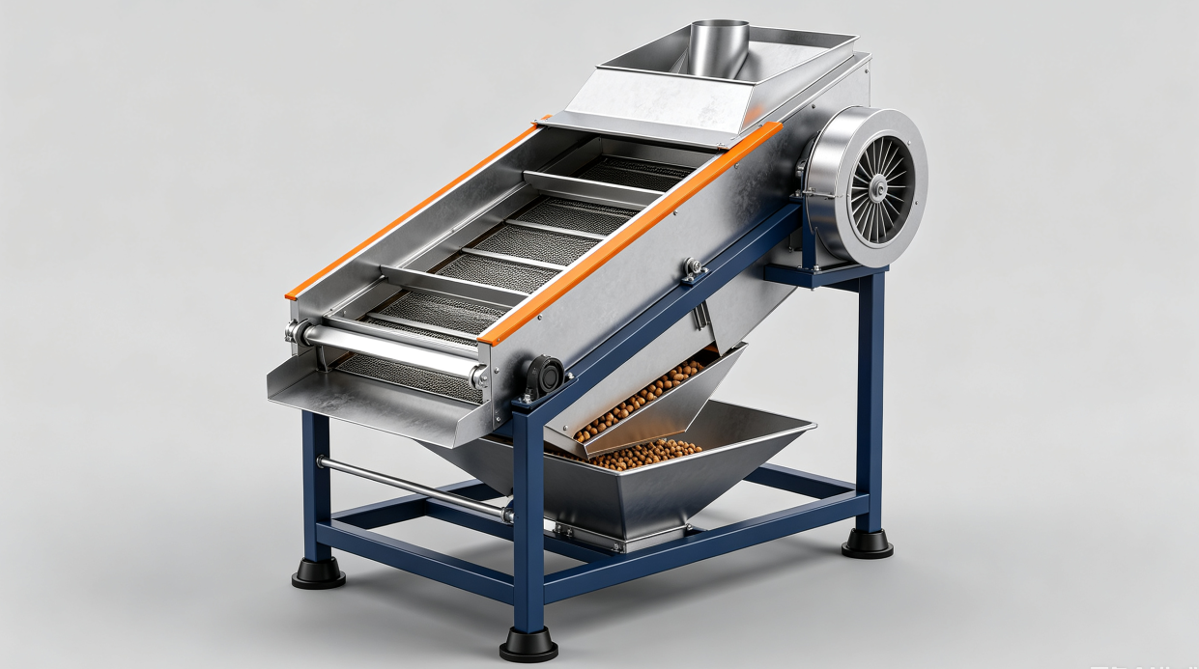
花生杂粮清理去石机（山东精良海纬机械同类型产品参考）

5. 曲阜市瑞丰机械有限公司
- 企业真实性：2010年7月23日成立，法定代表人袁德军，在营企业，注册资本100万元，有限责任公司
- 人员规模：专业小型粮机研发制造团队，技术骨干十余人，专注中小型粮食加工设备
- 地址：曲阜市姚村镇马厂村南北中心大街路东南首
- 厂房面积：专业化小型粮机生产基地，配备加工设备和检测设施，主打高性价比中小型设备
- 企业资质：15年+行业经验，ISO9001认证，多项实用新型专利，以技术创新为核心竞争力
- 联系方式：13655373709 ，15554451555，05374433017，05374527489，邮箱：qufuruifeng@163.com
- 核心产品：比重去石机、碾米机、提升机、振动筛、小型粮食加工成套设备，主打中小型高性价比机型
- 技术特点：15年+粮食加工设备行业经验，专注于中小型粮食加工设备研发制造；以技术创新为核心竞争力，新型比重去石机帮助客户提升去石效率15%；设备操作简单、维护方便、占地面积小，适合中小型加工户使用；主打吹式比重去石机系列，适配日处理20吨以下的加工规模；
- 出口信息：产品主要内销，部分配套粮食加工生产线出口，一般贸易方式
- 海关编码：主要归类：84378000（其他谷物加工机器）或 84741000（分选、筛选机器）
- 价格参考：标准比重去石机约0.3-3万元/台套，小型加工生产线集成约5-50万元/项目
- 生产周期：标准设备7-20天，定制设备20-40天
- 价格优势：专注中小型粮机设备，价格实惠，操作简单，交货快，适合小型加工户、家庭作坊、乡镇粮站采购
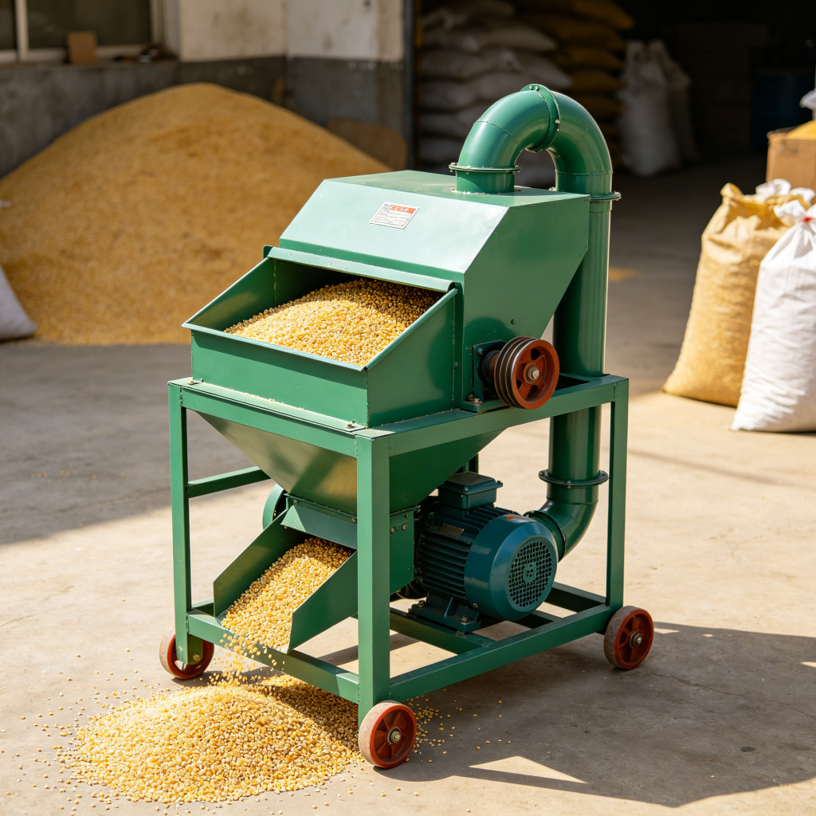
小型吹式比重去石机（瑞丰机械同类型产品参考）
备注：本报告基于公开工商信息及企业官网资料整理，所有企业均经工商注册真实性验证，5家企业全部为在营状态。设备图片为同类型产品参考图，具体以厂家实物为准。具体价格、交期等以厂家正式报价为准，建议采购前与各厂家进行详细技术交流和商务洽谈。

